**REKAYASA PERANGKAT LUNAK**

**SISTEM INFORMASI RENTAL MOBIL INDRA BANJARBARU**



**OLEH**

**MUHAMMAD RIZQAN ARIEF**

**3101 1302 2402**

**PROGRAM STUDI TEKNIK INFORMATIKA**

**SEKOLAH TINGGI MANAJEMEN INFORMATIKA DAN KOMPUTER**

**(STMIK BANJARBARU)**

**BANJARBARU**

**2015**

# BAB I

# GAMBARAN UMUM

## Analisa Permasalahan

Rental mobil Indra Banjarbaru adalah sebuah bidang usaha yang melayani jasa penyewaan mobil. Ada berbagai macam jenis mobil yang dapat disewa di Rental Mobil Indra, antara lain adalah MPV (Multi Purpose Vehicle), Mobil Mini Bus, Mobil Keluarga dan Mobil Pickup.

Pencatatan transaksi dan pengolahan laporan pada rental mobil Indra masih mengunakan sistem pencatatan dengan menggunakan buku. Kendala yang terjadi pada sistem ini antara lain adalah perlunya waktu yang relatif lama untuk mengelola laporan, seperti laporan transaksi, laporan pelanggan, dll. Selain itu pencarian data seperti data transaksi, data mobil juga memerlukan waktu yang relatif lama.

## Analisa Kebutuhan

Berdasarkan analisa masalah diatas, dapat disimpulkan bahwa kebutuhan dari rental mobil Indra adalah sistem informasi yang mampu mengelola dan mengolah laporan dan juga penginputan data seperti data transaksi dan mobil. Sistem informasi juga dapat menyimpan data dalam bentuk database agar mempermudah pencarian data dan agar data menjadi lebih aman.

Untuk membuat Sistem Informasi Rental Mobil Indra Banjarbaru, data-data yang dibutuhkan adalah sebagai berikut :

Data Mobil :

Nopol, nama, merk, jenis, tahun pembuatan.

Data Karyawan :

Nama, tanggal lahir, alamat, kontak.

Data Tarif

Tarif, Jenis Tarif.

Sedangkan hal fungsional yang dibutuhkan dari Sistem Informasi ini adalah sebagai berikut :

1. Proses login untuk admin dan karyawan
2. Proses pengelolaan data tarif meliputi proses input, update dan delete.
3. Proses pengelolaan data mobil meliputi proses input, update dan delete.
4. Proses pengelolaan data transaksi penyewaan meliputi proses input, update dan delete.
5. Proses pengelolaan data transaksi pengembalian meliputi proses input, update dan delete.

## Analisa Kelayakan

### 1.3.1 Teknologi

Sistem yang berjalan masih menggunakan teknik pembukuan, sehingga diperlukan perangkat komputer untuk mendukung Sistem Informasi Rental Mobil Indra Banjarbaru.

### 1.3.2 Ekonomi

Kelayakan ekonomi yang diharapkan dalam pembuatan sistem ini adalah menghemat waktu yang dibutuhkan untuk mengelola berbagai laporan dan agar transaksi bisa berjalan lebih cepat.

## Tujuan Pembuatan Perangkat Lunak

Tujuan pembuatan sistem informasi pada rental mobil Indra adalah menghasilkan sistem informasi yang mampu mengolah dan mengelola berbagai laporan seperti laporan transaksi, laporan karyawan, laporan data mobil dan melakukan proses input data seperti data transaksi, data mobil dimana data tersebut tersimpan ke database yang nantinya akan mempermudah pencarian data dan agar data tersebut menjadi lebih aman.

## Yang Terlibat Dalam Sistem Informasi Rental Mobil Indra

Yang terlibat dalam sistem informasi ini adalah admin selaku pemilik rental mobil dan karyawan. Admin selaku pemilik rental mobil memiliki hak akses penuh terhadap aplikasi seperti master tarif, master mobil, sementara karyawan hanya dapat mengakses modul seperti transaksi dan cetak laporan.

## Batasan Perangkat Lunak

Dari analisa permasalahan penulis membatasi permasalahan yang akan dibahas guna menghindari melebarnya bahasan, yaitu :

### Yang Dapat Dikerjakan

Yang dapat dikerjakan oleh sistem informasi ini :

1. Pengolahan dan pencarian data transaksi penyewaan mobil
2. Pengolahan dan pencarian data mobil
3. Pengolahan dan pencarian data tarif
4. Transaksi penyewaan mobil
5. Laporan dan cetak transaksi penyewaan mobil
6. Laporan dan cetak data mobil
7. Cetak Bukti Pembayaran

### Yang Tidak Dapat Dikerjakan

Yang tidak dapat dikerjakan oleh sistem informasi ini :

1. Pengolahan data gaji karyawan
2. Pengelolaan laporan tidak sampai jurnal-jurnal akuntansi.

# BAB II

# PERANCANGAN SISTEM

## 2.1 Diagram Konteks

Pada diagram konteks digambarkan admin dapat melakukan input data tarif, data karyawan, data transaksi dan data mobil. Data tersebut setelah diproses akan menghasilkan laporan transaksi penyewaan, laporan data mobil, laporan data tarif.

Sedangkan karyawan dapat melakukan input data registrasi pelanggan dan data transaksi penyewaan mobil. Data tersebut setelah diproses akan menghasilkan laporan transaksi penyewaan.

Konsumen menerima bukti pembayaran setelah melakukan pembayaran. Pelanggan akan menerima kartu Pelanggan setelah melakukan registrasi.

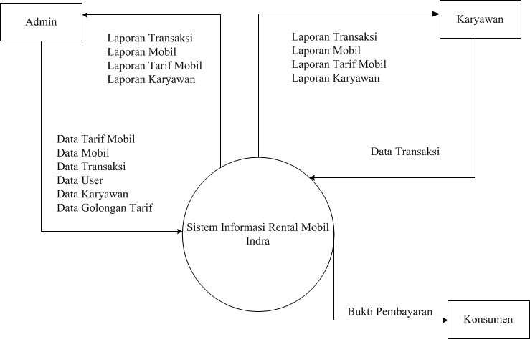

### Gambar 2.1 Diagram Konteks

Dari diagram diatas dapat dilihat bahwa Admin dan Karyawan memiliki hak akses yang berbeda, hal ini bertujuan agar karyawan tidak bisa sembarangan menginput data seperti data tarif dan data mobil, sementara admin memiliki hak akses penuh terhadap aplikasi.

## 3.2 Diagram Berjenjang

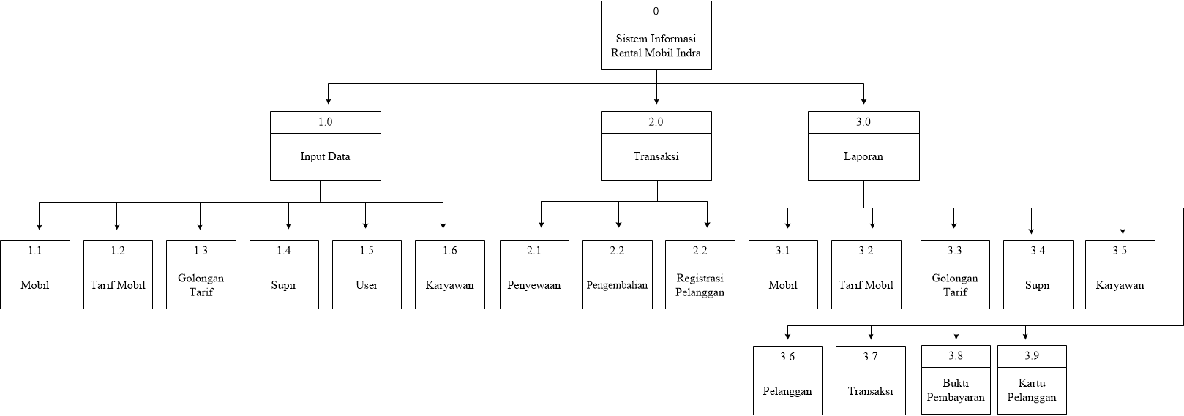

### Gambar 3.2 Diagram Berjenjang

## 2.3 Data *Flow* Diagram

Data *flow* diagram menggambarkan proses aliran data yang terjadi pada sistem informasi ini yang dapat dilihat pada gambar dibawah ini.

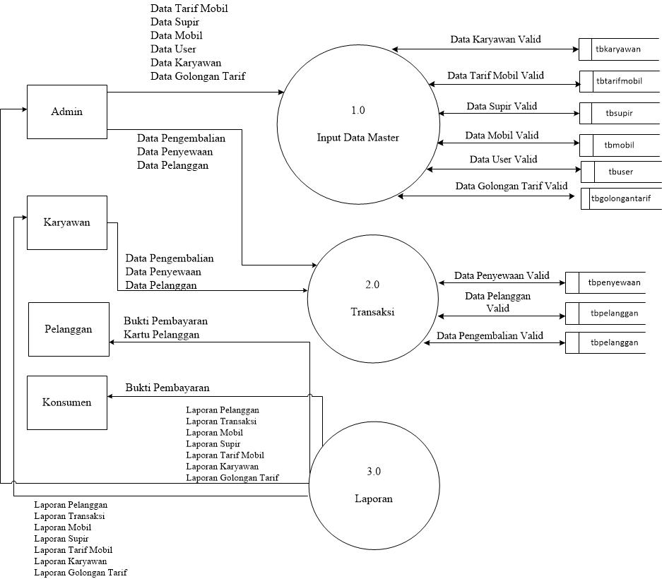

### Gambar 2.3 Data *Flow* Diagram

## 2.4 *Use Case Diagram*

*Use case diagram* menggambarkan bagaimana proses sistem yang terdapat dalam aplikasi bekerja secara menyeluruh dimata pengguna, sehingga pengguna mengerti bagaimana pendefinisian skenario penggunaan aplikasi yang disampaikan melalui *use case diagram* dengan kesepakatan antara pemakai dan pengembang (*developer*). Untuk *use case diagram* Sistem Informasi Rental Mobil Indra dapat dilihat sebagai berikut:



### Gambar 2.4 Use CaseDiagram

## 2.5 *Sequence Diagram*

*Sequence diagram* adalah suatu diagram yang menjelaskan mengenai objek-objek yang saling berhubungan dengan fungsi mereka masing-masing untuk bekerja secara bersamaan dalam menyelesaikan suatu proses. Diagram ini juga menunjukan serangkaian pesan yang dipetukarkan oleh objek-objek yang melakukan suatu tugas atau aksi tertentu. Objek-objek tersebut lalu diurutkan dari kiri ke kanan, aktor yang berhubungan lansung biasanya ditaruh paling kiri dari diagram. *Sequence diagram* yang akan dibuat untuk Sistem Informasi Rental Mobil Indra dapat dilihat sebagai berikut:

### 2.5.1 *Sequence Diagram Login*

Pada *sequence* login berikut ini menggambarkan mengenai bagaimana proses yang dilakukan user untuk melakukan login kedalam aplikasi, yaitu dengan memasuki *form* login terlebih daluhu lalu user memasukan username dan password dan sistem akan memvalidasi masukan tersebut, apabila username dan password benar maka user dapat masuk dan mengoperasikan menu utama, tetapi apabila tidak maka akan kembali lagi ke *form* login dan meminta masukan ulang kepada user karena terdapat kesalahan saat masuk.



#### ***Gambar 2.5.1* Sequence Diagram *Login***

### 2.5.2 *Sequence Diagram* Input Data Master

Pada *sequence* input data master berikut ini menggambarkan mengenai bagaimana proses yang dilakukan admin dalam melakukan penginputan data pada master. Master yang terdapat pada Sistem Informasi ini adalah master mobil, master tarif mobil, master golongan tarif, master supir, master karyawan, master user. Untuk menginput data master admin harus mengakses menu utama terlebih dahulu lalu masuk ke menubar master lalu pilih *form* master, dan selanjutnya *form* master yang dipilih akan muncul sehingga admin bisa menginput data master tersebut. Apabila sudah melakukan proses penyimpanan pada database dan admin menekan tombol keluar maka secara otomatis posisi admin kembali ke menu utama.



#### ***Gambar 2.5.2* Sequence Diagram *Input Data Master***

### 2.5.3 *Sequence Diagram* Input Data Transaksi

Pada *sequence* input data transaksi berikut ini menggambarkan mengenai bagaimana proses yang dilakukan admin dalam melakukan penginputan data pada transaksi. Transaksi yang ada pada Sistem Informasi ini diantaranya adalah transaksi penyewaan mobil, transaksi pengembalian mobil, dan registrasi pelanggan. Untuk menginput data pada *form* transaksi pada awalnya admin atau karyawan harus berada di posisi menu utama lalu masuk ke menubar transaksi dan memilik salah satu transaksi yang ingin datanya diinput. Setelah melakukan penyimpanan atau pengeditan atau penghapusan dan admin atau karyawan menekan tombol keluar maka posisi admin atau karyawan akan berada di menu utama.



#### ***Gambar 2.5.3* Sequence Diagram *Input Data Transaksi***

### 2.5.4 *Sequence Diagram* Cetak Atau *Preview* Laporan

Pada *sequence* cetak atau *preview* laporan berikut ini menggambarkan mengenai bagaimana proses yang dilakukan admin atau karyawan dalam melakukan cetak atau *preview* laporan. Secara umum laporan yang terdapat pada Sistem Informasi ini adalah laporan mobil, laporan tarif mobil, laporan pelanggan, laporan user, bukti pembayaran, kartu pelanggan. Untuk dapat mencetak atau *preview* laporan admin atau karyawan pada awalnya harus berada pada posisi menu utama lalu masuk ke menubar laporan dan selanjutnya memilih laporan mana yang akan dicetak atau *preview.* Proses tersebut berlaku pada semua laporan yang akan dicetak. Penyamaan proses tersebut bertujuan untuk kemudahan user dalam penggunaan sistem informasi.



#### ***Gambar 2.5.4* Sequence Diagram *Cetak Atau* Preview *Laporan***

### 2.5.5 *Sequence Diagram Logout*

Pada *sequence* *logout* menggambarkan proses *user* keluar dari aplikasi. *User* pada posisi menu utama lalu menekan menu keluar pada menu bar, lalu akan muncul lagi *form* *login* setelah itu tekan tombol keluar maka admin akan keluar secara otomatis dari aplikasi.



#### ***Gambar 2.5.5* Sequence DiagramLogout**

## 2.6 *Activity Diagram*

*Activity diagram* menggambarkan alur proses yang dilakukan sistem untuk menjelaskan kepada pengguna bagaimana alur sistem tersebut berawal (*initial state*), lalu keputusan yang akan dilakukan sistem dan bagaimana proses sistem tersebut berakhir (*final state*).

Dalam *activity diagram* setiap aktifitas digambarkan dengan *rounded rectangle* yang dihubungkan dengan akan panah untuk menggambarkan transisi dari satu aktivitas ke aktifitas yang lain.

*Acivity diagram* juga membantu dalam menjelaskan proses-proses baik dalam penginputan, penghapusan, atau pencarian data yang dilakukan *user* (pengguna) pada sistem informasi yang dijalankan sehingga memudahkan *user* dalam penggunaan .

Berikut ini akan dijelaskan dan digambarkan mengenai *activity* *login*, *activity* input data master, *activity* input data transaksi, *activity* *preview* atau cetak laporan dan *activity* *logout* pada sistem informasin dimana semua *activity* tersebut akan dilakukan oleh *user* (pengguna) secara umum untuk menjalankan Sistem Informasi Rental Mobil Indra Banjarbaru.

### 2.6.1 *Activity Diagram Login*

Menggambarkan alur aktifitas *login* yang akan dilakukan oleh *user*. Dengan memasuki *form* *login* lalu *user* memasukan *username* selanjutnya menginput *password* dan menekan tombol *login*, apabila salah satu dati ketiga inputan tadi salah maka admin akan kembali pada *form* masuk dan menginput ulang, apabila ingin batal dalam melakukan *login* admin hanya perlu menekan tombol batal. Berikut ini adalah gambar *activity* masuknya admin dengan memasukan nama pengguna dan kata sandi:



#### ***Gambar 2.6.1* Activity DiagramLogin**

### 2.6.2 *Activity Diagram* Data Master

Menggambarkan alur aktivitas input, simpan, ubah dan hapus data master yang dilakukan oleh admin. Data master tersebut terdiri dari master mobil, master tarif mobil, master golongan tarif, master supir, master karyawan, master user..Berikut ini adalah gambar *activity* data pada master sebagai berikut:



#### ***Gambar 2.6.2* Activity Diagram *Data Master***

### 2.6.3 *Activity Diagram* Data Transaksi

Menggambarkan alur aktivitas input, simpan, ubah dan hapus data transaksi yang dilakukan oleh *user*. Pada aplikasi ini terdapat transaksi penyewaan mobil, pengembalian mobil dan registrasi pelanggan. Berikut ini adalah gambar *activity* data pada transaksi sebagai berikut:



#### ***Gambar 2.6.3* Activity Diagram *Data Transaksi***

### 2.6.4 *Activity Diagram Preview* Dan Cetak Laporan

Menggambarkan alur aktivitas *preview* atau cetak data laporan master atau transaksi yang dilakukan oleh *user*. Berikut ini adalah gambar *activity* *preview* atau cetak laporan data pada master atau transaksi sebagai berikut:



#### ***Gambar 2.6.4* Activity DiagramPreview *Atau Cetak Laporan***

## 2.7 Rancangan Tabel

Berikut ini adalah rancangan tabel pada basis data Sistem Informasi Rental Mobil Indra

### 2.7.1 Tabel Golongan Tarif

Nama Tabel : m_gol_tarif

Primary Key : gol_tarif

Foreign Key : -

Keterangan : Untuk menyimpan data golongan tarif

|  |  |  |  |  |  |
| --- | --- | --- | --- | --- | --- |
| No | Field | Type Data | Length/Values | Keterangan | Primary |
| 1 | gol_tarif | varchar | 6 | Golongan Tarif | * |
| 2 | tarif | Decimal | 12 | Harga Tarif |  |
| 3 | jenis_tarif | varchar | 5 | Jenis Tarif |  |

### 2.7.2 Tabel Mobil

Nama Tabel : m_mobil

Primary Key : id_mobil

Foreign Key : -

Keterangan : Untuk menyimpan data mobil

|  |  |  |  |  |  |
| --- | --- | --- | --- | --- | --- |
| No | Field | Type Data | Length/Values | Keterangan | Primary |
| 1 | kode_mobil | varchar | 10 | Kode Mobil | * |
| 2 | nama_mobil | varchar | 50 | Nama Mobil |  |
| 3 | merk_mobil | varchar | 10 | Merk Mobil |  |
| 4 | nopol_mobil | varchar | 10 | Nomor Polisi Mobil |  |
| 5 | jenis_mobil | varchar | 10 | Jenis Mobil |  |
| 6 | tahun_pembuatan | DATE |  | Tahun Pembuatan Mobil |  |

### 2.7.3 Tabel Supir

Nama Tabel : m_supir

Primary Key : kode_supir

Foreign Key : -

Keterangan : Untuk menyimpan data supir

|  |  |  |  |  |  |
| --- | --- | --- | --- | --- | --- |
| No | Field | Type Data | Length/Values | Keterangan | Primary |
| 1 | kode_supir | varchar | 6 | Kode supir | * |
| 2 | nik_supir | varchar | 16 | NIK KTP Supir |  |
| 3 | nama_supir | varchar | 50 | Nama Supir |  |
| 4 | jk_supir | enum |  | Jenis Kelamin Supir |  |
| 5 | alamat_supir | text |  | Alamat Supir |  |
| 6 | kontak_supir | varchar | 15 | Kontak Supir |  |

### 2.7.4 Tabel Pelanggan

Nama Tabel : m_pelanggan

Primary Key : kode_pelanggan

Foreign Key : -

Keterangan : Untuk menyimpan data pelanggan

|  |  |  |  |  |  |
| --- | --- | --- | --- | --- | --- |
| No | Field | Type Data | Length/Values | Keterangan | Primary |
| 1 | kode_pelanggan | varchar | 6 | Kode Pelanggan | * |
| 2 | nik_pelanggan | varchar | 16 | NIK KTP Pelanggan |  |
| 3 | nama_pelanggan | varchar | 50 | Nama Pelanggan |  |
| 4 | jk_pelanggan | enum |  | Jenis Kelamin Pelanggan |  |
| 5 | alamat_pelanggan | text |  | Alamat Pelanggan |  |
| 6 | kontak_pelanggan | varchar | 15 | Kontak Pelanggan |  |

### 2.7.5 Tabel Transaksi Penyewaan

Nama Tabel : tb_transaksi_penyewaan

Primary Key : kode_transaksi

Foreign Key : kode_pelanggan, kode_tarif_mobil, kode_supir, kode_user.

Keterangan : Untuk menyimpan data transaksi

|  |  |  |  |  |  |  |
| --- | --- | --- | --- | --- | --- | --- |
| No | Field | Type Data | Length/Values | Keterangan | Primary | FK |
| 1 | kode_transaksi | varchar | 6 | Kode Transaksi | * |  |
| 2 | kode_pelanggan | varchar | 6 | Kode Pelanggan |  | * |
| 3 | kode_tarif_mobil | varchar | 6 | Kode Tarif Mobil |  | * |
| 4 | kode_supir | varchar | 6 | Kode Supir |  | * |
| 5 | kode_user | varchar | 6 | Kode User |  | * |
| 6 | nama | varchar | 25 | Nama |  |  |
| 7 | tujuan | varchar | 20 | Tujuan |  |  |
| 8 | jaminan | varchar | 20 | Jaminan Pelanggan |  |  |
| 10 | tgl_jam keluar | Datetime |  | Tanggal Dan Jam Keluar |  |  |
| 11 | tgl_jam_harus kembali | Datetime |  | Tanggal Dan Jam Harus Kembali |  |  |
| 12 | total_bayar | Decimal | 12 | Total Bayar |  |  |
| 13 | tanggal_transaksi | Datetime |  | Tanggal Transaksi |  |  |

### 2.7.6 Tabel Tarif Mobil

Nama Tabel : trf_mobil

Primary Key : kode_tarif_mobil

Foreign Key : gol_tarif, kode_mobil

Keterangan : Untuk menyimpan data tarif mobil

|  |  |  |  |  |  |  |
| --- | --- | --- | --- | --- | --- | --- |
| No | Field | Type Data | Length/Values | Keterangan | Primary | FK |
| 1 | kode_tarif_mobil | varchar | 6 | Kode Tarif Mobil | * |  |
| 2 | gol_tarif | varchar | 6 | Golongan Tarif |  | * |
| 3 | kode_mobil | varchar | 6 | Kode Mobil |  | * |

### 2.7.7 Tabel User

Nama Tabel : tb_user

Primary Key : id

Foreign Key : -

Keterangan : Untuk menyimpan data user

|  |  |  |  |  |  |  |
| --- | --- | --- | --- | --- | --- | --- |
| No | Field | Type Data | Length/Values | Keterangan | Primary | FK |
| 1 | kode_user | int | 11 | Kode User | * |  |
| 2 | kode_karyawan | varchar | 6 | Kode Karyawan |  | * |
| 2 | username | varchar | 10 | username |  |  |
| 3 | password | varchar | 25 | password |  |  |
| 4 | kategori_user | varchar | 10 | Kategori User |  |  |

### 2.7.8 Tabel Karyawan

Nama Tabel : m_karyawan

Primary Key : kode_karyawan

Foreign Key : -

Keterangan : Untuk menyimpan data karyawan

|  |  |  |  |  |  |
| --- | --- | --- | --- | --- | --- |
| No | Field | Type Data | Length/Values | Keterangan | Primary |
| 1 | kode_karyawan | varchar | 6 | Kode Karyawan | * |
| 2 | nik_karyawan | varchar | 16 | NIK KTP karyawan |  |
| 3 | nama_karyawan | varchar | 50 | Nama Karyawan |  |
| 4 | jk_pelanggan | enum |  | Jenis Kelamin Pelanggan |  |
| 5 | alamat_pelanggan | text |  | Alamat Karyawan |  |
| 6 | kontak_pelanggan | varchar | 15 | Kontak Karyawan |  |

### 2.7.9 Tabel Transaksi Pengembalian

Nama Tabel : tb_transaksi_pengembalian

Primary Key : kode_transaksi_pengembalian

Foreign Key : kode_pelanggan, kode_user

Keterangan : Untuk menyimpan data transaksi pengembalian mobil

|  |  |  |  |  |  |  |
| --- | --- | --- | --- | --- | --- | --- |
| No | Field | Type Data | Length/Values | Keterangan | Primary | FK |
| 1 | kode_transaksi_pengmbalian | varchar | 6 | Kode Transaksi Pengembalian | * |  |
| 2 | kode_user | varchar | 6 | Kode User |  | * |
| 3 | keterlambatan | varchar | 10 | Keterlambatan |  |  |
| 4 | Denda | Decimal | 12 | Denda |  |  |
| 5 | tanggal_kembali | Datetime |  | Tanggal Kembali |  |  |

### 2.7.10 Relasi Tabel

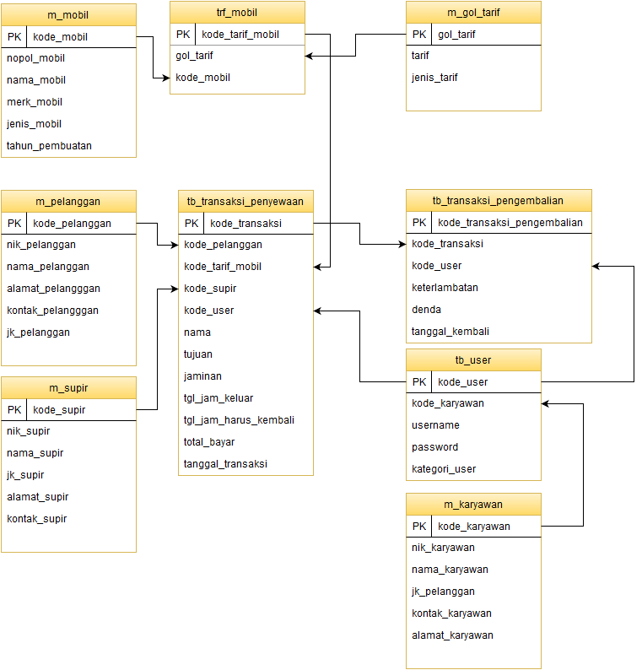

## 2.8 Desain Arsitektural

Desain Arsitektural.png

### Gambar 2.8 Desain Arsitektural

## 2.9 Desain Interface

### 2.9.1 Desain Form Login

Desain interface untuk form login pada Sistem Informasi Rental Mobil Indra dapat dilihat pada gambar berikut ini.

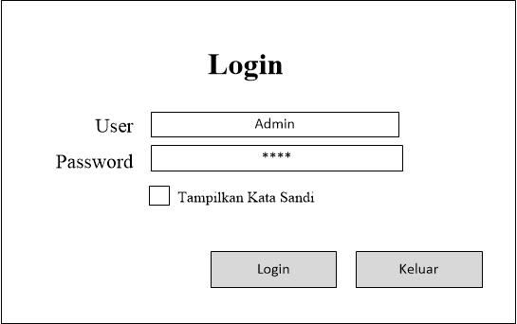

#### ***Gambar 2.9.1 Form Login***

### 2.9.2 Desain Form Utama

Desain interface untuk form utama pada Sistem Informasi Rental Mobil Indra dapat dilihat pada gambar berikut ini :

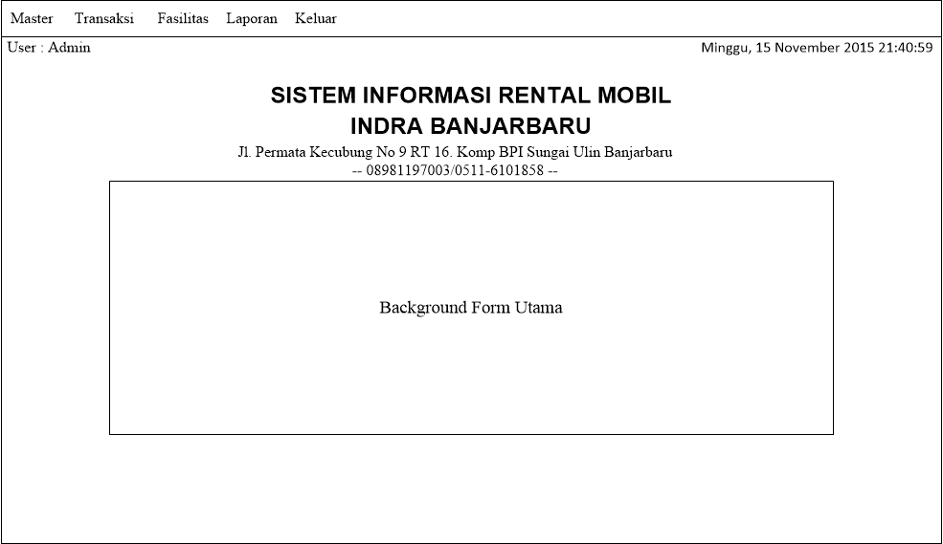

#### ***Gambar 2.9.2 Desain Form Utama***

### 2.9.3 Desain Form Master Golongan Tarif Awal

Desain interface untuk form master golongan tarif awal pada Sistem Informasi Rental Mobil Indra dapat dilihat pada gambar berikut ini :

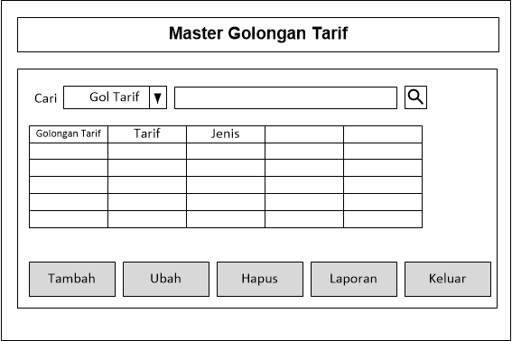

#### Gambar 2.9.3 Desain Form Master Golongan Tarif

### 2.9.4 Desain Form Master Golongan Tarif Tambah/Ubah

Desain interface untuk form master golongan tarif tambah/ubah ketika user menekan tombol tambah/ubah pada form master golongan tarif awal dapat dilihat pada gambar berikut ini:

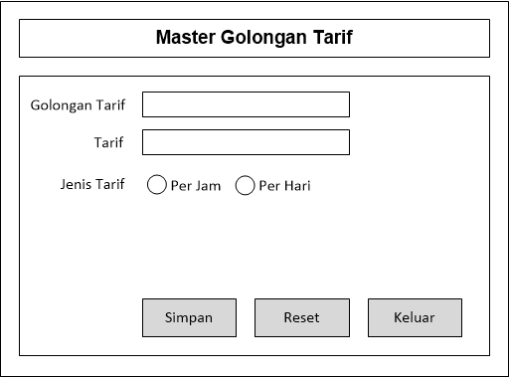

#### Gambar 2.9.4 Desain Form Master Golongan Tarif Tambah/Ubah

### 2.9.5 Desain Form Master Mobil Awal

Desain interface untuk form master mobil awal pada Sistem Informasi Rental Mobil Indra dapat dilihat pada gambar berikut ini :

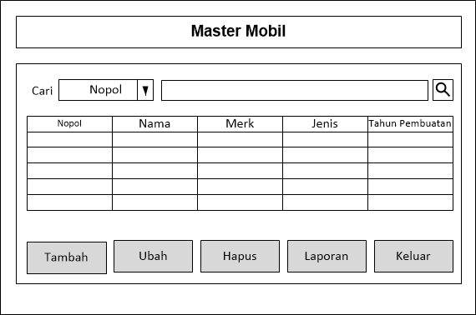

#### Gambar 2.9.5 Desain Form Master Mobil Awal

### 2.9.6 Desain Form Master Mobil Tambah/Ubah

Desain interface untuk form master mobil tambah/ubah ketika user menekan tombol tambah/ubah pada form master mobil awal dapat dilihat pada gambar berikut ini :

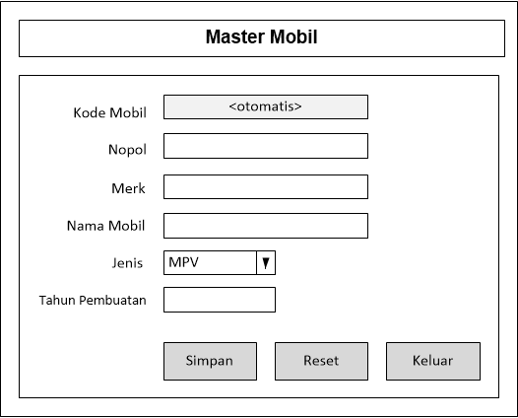

#### Gambar 2.9.6 Desain Form Master Mobil Tambah/Ubah

### 2.9.9 Desain Form Master Tarif Mobil Awal

Desain interface untuk form master tarif mobil awal pada Sistem Informasi Rental Mobil Indra dapat dilihat pada gambar berikut ini :

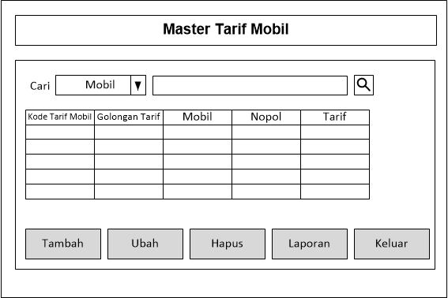

#### Gambar 2.9.9 Desain Form Master Tarif Awal

### 2.9.10 Desain Form Master Tarif Mobil Tambah/Ubah

Desain interface untuk form master tarif mobil tambah/ubah ketika user menekan tombol tambah/ubah pada form master tarif mobil awal dapat dilihat pada gambar berikut ini:

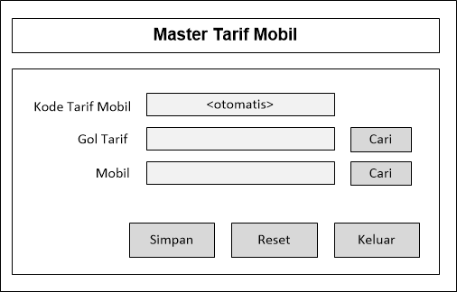

#### Gambar 2.9.10 Desain Form Master Tarif Mobil Tambah/Ubah

### 2.9.11 Desain Form Master User Awal

Desain interface untuk form master user awal pada Sistem Informasi Rental Mobil Indra dapat dilihat pada gambar berikut ini :

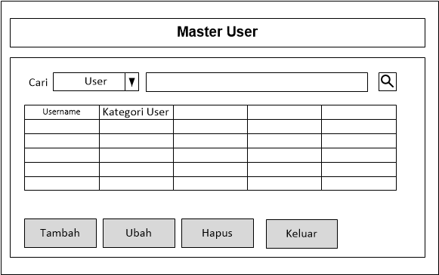

#### Gambar 2.9.11 Desain Form Master User Awal

### 2.9.12 Desain Form Master User Tambah/Ubah

Desain interface untuk form master user tambah/ubah ketika user menekan tombol tambah/ubah pada form master user dapat dilihat pada gambar berikut ini:

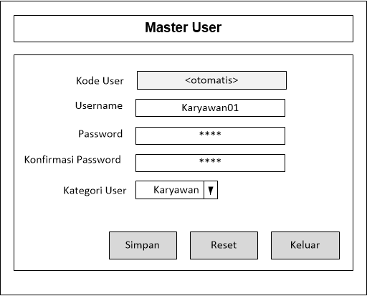

#### Gambar 2.9.12 Desain Form Master User Tambah/Ubah

### 2.9.13 Desain Form Master Karyawan Awal

Desain interface untuk form master karyawan awal pada Sistem Informasi Rental Mobil Indra dapat dilihat pada gambar berikut ini :

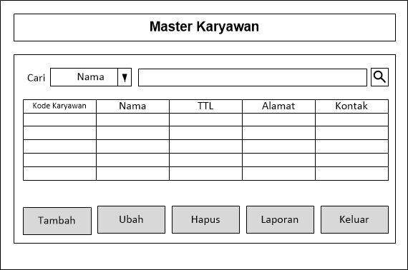

#### Gambar 2.9.13 Desain Form Master Karyawan Awal

### 2.9.14 Desain Form Master Karyawan Tambah/Ubah

Desain interface untuk form master karyawan tambah/ubah ketika user menekan tombol tambah/ubah pada form master karyawan dapat dilihat pada gambar berikut ini:

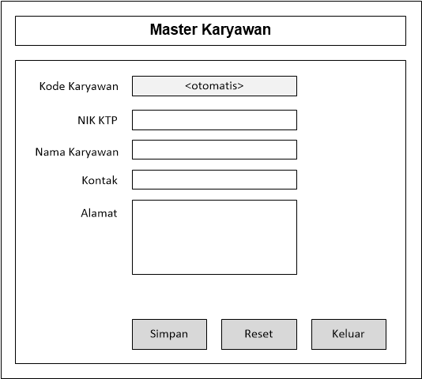

#### Gambar 2.9.14 Desain Form Master Karyawan Tambah/Ubah

### 2.9.15 Desain Form Transaksi Penyewaan Awal

Desain interface untuk form master Transaksi Penyewaan awal pada Sistem Informasi Rental Mobil Indra dapat dilihat pada gambar berikut ini :

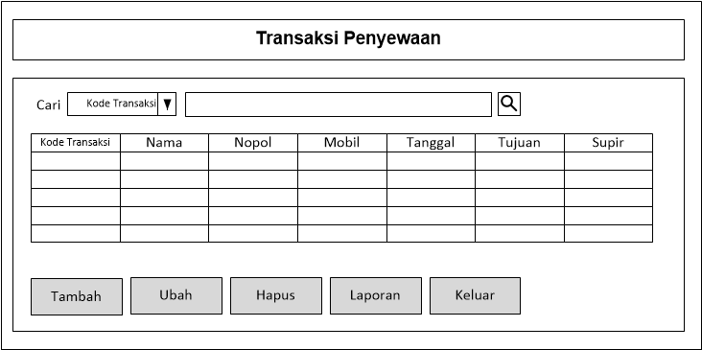

#### Gambar 2.9.15 Desain Form Transaksi Penyewaan Awal

### 2.9.16 Desain Form Transaksi Penyewaan Tambah/Ubah

Desain interface untuk form Transaksi Penyewaan tambah/ubah ketika user menekan tombol tambah/ubah pada form transaksi penyewaan dapat dilihat pada gambar berikut ini:

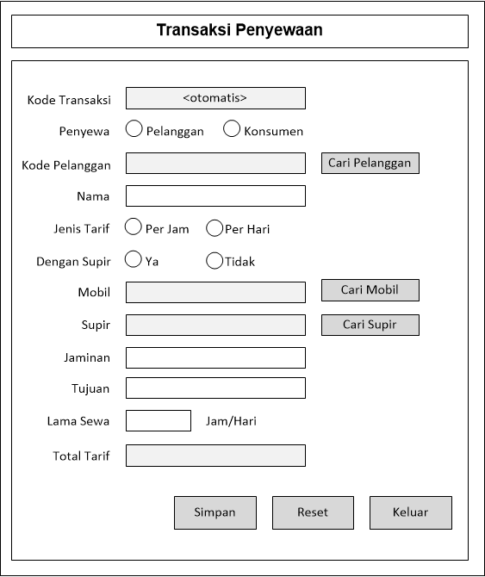

#### Gambar 2.9.16 Desain Form Transaksi Penyewaan Tambah/Ubah

### 2.9.17 Desain Form Transaksi Pengembalian Mobil

Desain interface untuk form master Transaksi pengembalian mobil pada Sistem Informasi Rental Mobil Indra dapat dilihat pada gambar berikut ini :

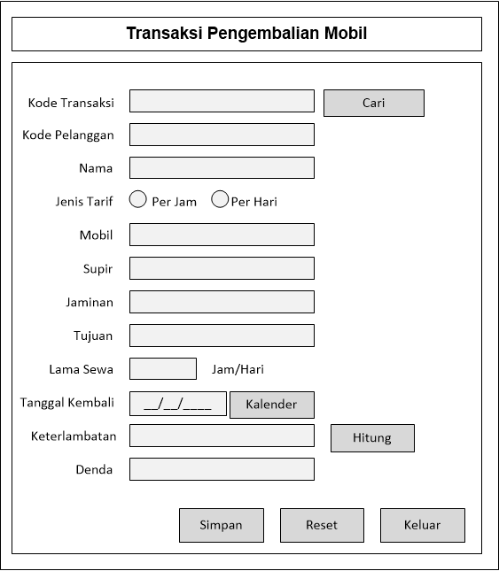

#### Gambar 2.9.17 Desain Form Transaksi Pengembalian Mobil

### 2.9.20 Desain Form Dialog Pencarian Golongan Tarif

Desain interface untuk form dialog pencarian golongan tarif pada Sistem Informasi Rental Mobil Indra dapat dilihat pada gambar berikut ini :

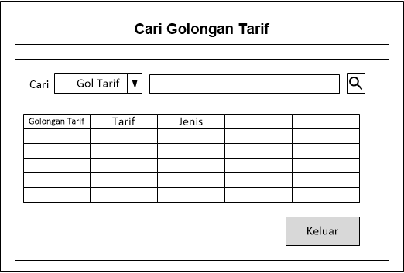

#### Gambar 2.9.20 Desain Form Dialog Pencarian Golongan Tarif

### 2.9.21 Desain Form Dialog Pencarian Mobil

Desain interface untuk form dialog pencarian mobil pada Sistem Informasi Rental Mobil Indra dapat dilihat pada gambar berikut ini :

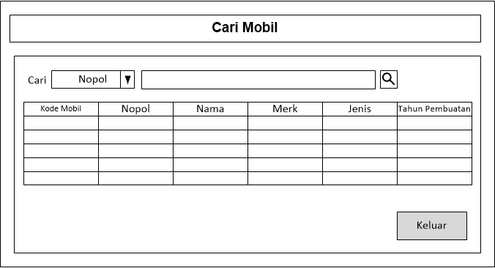

#### Gambar 2.9.21 Desain Form Dialog Pencarian Mobil

### 2.9.24 Desain Form Dialog Pencarian Transaksi Penyewaan

Desain interface untuk form dialog pencarian transaksi penyewaan pada Sistem Informasi Rental Mobil Indra dapat dilihat pada gambar berikut ini :

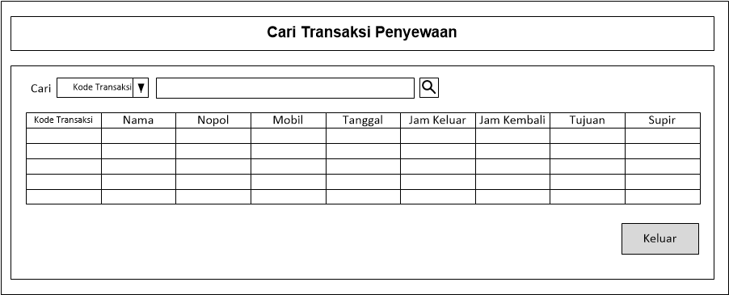

#### Gambar 2.9.24 Desain Form Dialog Pencarian Transaksi Penyewaan

### 2.9.25 Desain Form Dialog Pencarian Tarif Mobil

Desain interface untuk form dialog pencarian supir pada Sistem Informasi Rental Mobil Indra dapat dilihat pada gambar berikut ini :

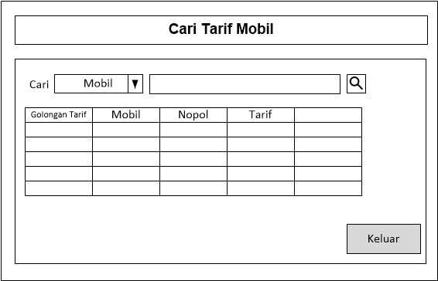

#### Gambar 2.9.25 Desain Form Dialog Pencarian Tarif Mobil

### 2.9.26 Desain Form Laporan Golongan Tarif

Desain interface untuk form laporan golongan tarif pada Sistem Informasi Rental Mobil Indra dapat dilihat pada gambar berikut ini :

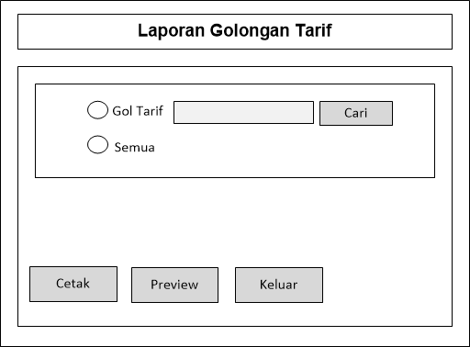

#### Gambar 2.9.26 Desain Form Laporan Golongan Tarif

### 2.9.27 Desain Form Laporan Mobil

Desain interface untuk form laporan mobil pada Sistem Informasi Rental Mobil Indra dapat dilihat pada gambar berikut ini :

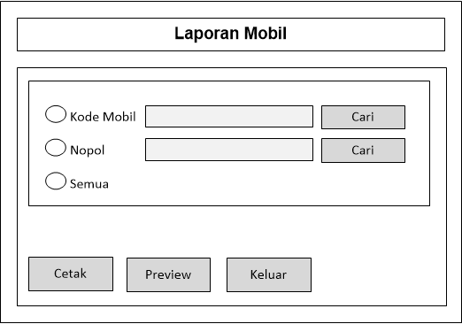

#### Gambar 2.9.27 Desain Form Laporan Mobil

### 2.9.30 Desain Form Laporan Tarif Mobil

Desain interface untuk form laporan tarif mobil pada Sistem Informasi Rental Mobil Indra dapat dilihat pada gambar berikut ini :

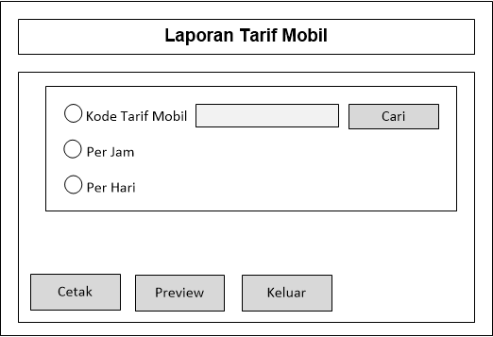

#### Gambar 2.9.30 Desain Form Laporan Tarif Mobil

### 2.9.31 Desain Form Laporan Karyawan

Desain interface untuk form laporan karyawan pada Sistem Informasi Rental Mobil Indra dapat dilihat pada gambar berikut ini :

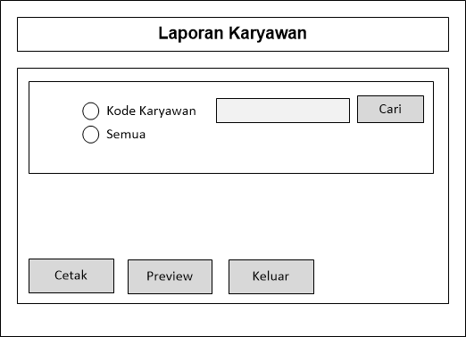

#### Gambar 2.9.31 Desain Form Laporan Karyawan

### 2.9.32 Desain Form Laporan Transaksi

Desain interface untuk form laporan transaksi pada Sistem Informasi Rental Mobil Indra dapat dilihat pada gambar berikut ini :

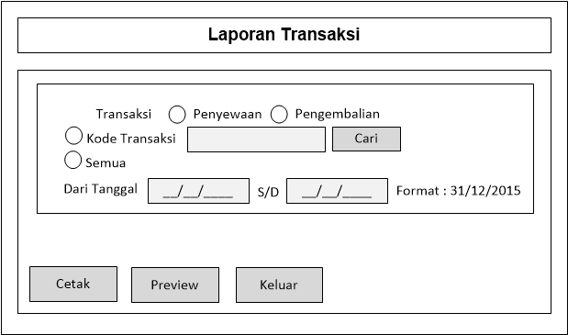

#### Gambar 2.9.32 Desain Form Laporan Transaksi

### 2.9.33 Desain Form Laporan Karyawan

Desain interface untuk form laporan karyawan pada Sistem Informasi Rental Mobil Indra dapat dilihat pada gambar berikut ini :



#### Gambar 2.9.33 Desain Form Laporan Karyawan

### 2.9.36 Desain Form Fasilitas *Backup* Data

Desain interface untuk form fasilitas backup data pada Sistem Informasi Rental Mobil Indra dapat dilihat pada gambar berikut ini :

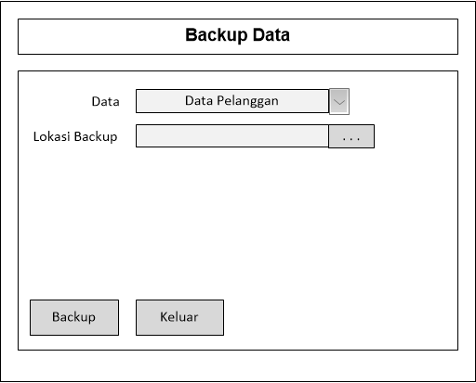

#### Gambar 2.9.36 Desain Form Fasilitas *Backup* Data

### 2.9.37 Desain Form Fasilitas Ubah *Password*

Desain interface untuk form fasilitas ubah *password* pada Sistem Informasi Rental Mobil Indra dapat dilihat pada gambar berikut ini :

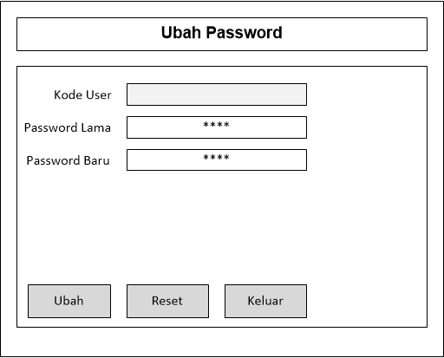

#### Gambar 2.9.37 Desain Form Fasilitas Ubah *Password*

### 2.9.38 Desain Form Fasilitas KonversiData

Desain interface untuk form fasilitas konversi data pada Sistem Informasi Rental Mobil Indra dapat dilihat pada gambar berikut ini :

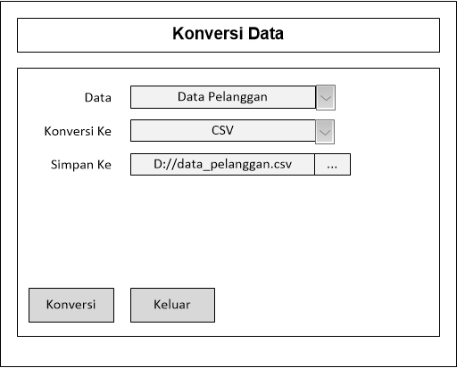

#### Gambar 2.9.38 Desain Form Fasilitas Konversi Data

### 2.9.39 Desain Form Fasilitas Info Aplikasi

Desain interface untuk form fasilitas info apliaksi pada Sistem Informasi Rental Mobil Indra dapat dilihat pada gambar berikut ini :

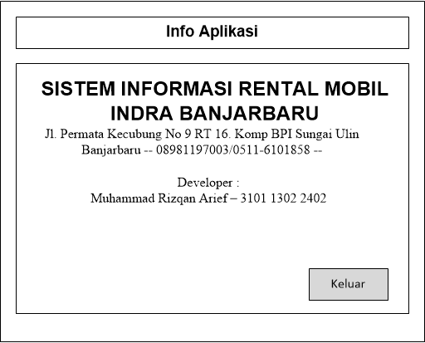

#### Gambar 2.9.39 Desain Form Fasilitas Info Aplikasi